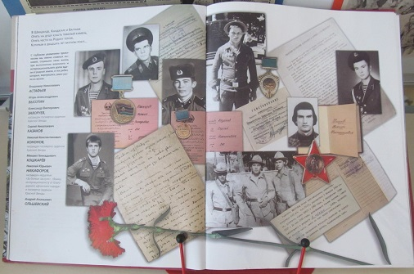В Енисейском районном архиве открыта выставка «Испытание Афганом»

Экспозиция «Испытание Афганом» приурочена ко Дню памяти воинов-интернационалистов и к 34-летию со дня вывода советских войск из Афганистана.15 февраля 1989 года генерал-лейтенант Борис Громов символично пересек пешком мост через реку Амударью, отделявшую Афганистан от Советского Союза. Это стало завершающим аккордом войны, продлившейся более девяти лет. Более полумиллиона наших соотечественников – солдат и офицеров – воевали на той земле. Среди них были и енисейцы.

Именно о них, погибших и вернувшихся, рассказывают материалы выставки. В экспозиции представлены документы администрации Енисейского района, фонда творческих материалов, газетные вырезки, выдержки из книг, фотографии.

Е.П. Попова